滕州市中等职业教育中心学校

2022年公开招聘工作人员

面试疫情防控告知书

根据疫情防控工作需要，为确保广大考生身体健康，保障考试安全顺利进行，现将滕州市中等职业教育中心学校2022年度公开招聘工作人员面试疫情防控有关要求和注意事项告知如下，请所有考生知悉并严格执行各项考试防疫措施和要求。
一、考前防疫准备
（一）为确保顺利参考，建议考生考前14天内非必要不离开枣庄市。尚在外地（省外、省内其他市）的考生应主动了解枣庄市疫情防控相关要求，按规定提前抵达枣庄市，以免耽误考试。
（二）提前申领“山东省电子健康通行码”和“通信大数据行程卡”。
（三）按规定准备相应数量的核酸检测阴性证明（纸质版）。
核酸检测阴性证明纸质版（检测报告原件、复印件或打印“山东省电子健康通行码”显示的个人信息完整的核酸检测结果）、考生健康承诺书须在进入考场时提交给监考人员。不能按要求提供规定的核酸检测阴性证明的，不得参加考试。
（四）每日自觉进行体温测量、健康状况监测，考前主动减少外出、不必要的聚集和人员接触，确保考试时身体状况良好。
二、考生管理要求
（一）考前7天内无省外旅居史以及中高风险区所在县（市、区）旅居史的考生，须持考前48小时内核酸检测阴性证明参加考试。
（二）中高风险区所在县（市、区、旗）的其他低风险区7天旅居史人员入枣返枣后，需提供3天内2次核酸检测阴性证明（间隔24小时），方可参加考试。
（三）来自中、高风险地区的考生，按要求完成居家医学观察或集中隔离医学观察等措施后，持考前48小时内核酸检测阴性证明参加考试。
（四）省外低风险地区入鲁返鲁参加考试的考生，须提供启程前48小时内核酸检测阴性证明和入鲁后考前48小时内核酸检测阴性证明，或者提供入鲁后考前间隔24小时以上2次核酸检测阴性证明(其中1次为考前48小时内)，方可参加考试。
（五）对尚未公布中高风险区但7天内发生社会面疫情的地区，参照中风险区执行。
（六）枣庄市外入枣返枣参加考试的考生，应提前三天通过“疫情防控入返枣人员报备平台”报备，在落实好各项疫情防控措施基础上再按要求参加考试，并于途中做好个人防护。
（七）中高风险区和发生本土疫情省份以国务院客户端、“山东疾控”微信公众号最新发布的《山东疾控近期疫情防控公众健康提示》为准。
（八）考前14天有发热、咳嗽等症状的，须提供医疗机构出具的诊断证明和考前48小时内的核酸检测阴性证明，并在隔离考场考试。
（九）治愈出院满14天的确诊病例和无症状感染者，应持考前7天内的健康体检报告，体检正常、肺部影像学显示肺部病灶完全吸收、2次间隔24小时核酸检测(其中1次为考前48小时，痰或鼻咽拭子)均为阴性的，可以在隔离考场参加考试。
（十）存在以下情形的考生，不得参加考试：
1.确诊病例、疑似病例、无症状感染者和尚在隔离观察期的密切接触者、次密接。
2.考前14天内有发热、咳嗽等症状未痊愈且未排除传染病及身体不适者。
三、考试当天有关要求
（一）考生经现场检测体温正常（未超过37.3℃），携带准考证、有效居民身份证、符合规定要求和数量的核酸检测阴性证明(纸质版)、考生健康承诺书（见附件），扫描考点场所码，出示山东省电子健康通行码绿码、通信大数据行程卡绿卡，方可参加考试。未携带的不得入场。
（二）因考前防疫检查需要，请考生预留充足入场时间，建议至少提前1小时到达考点，以免影响考试。
（三）考生参加考试时应自备一次性使用医用口罩或医用外科口罩，除接受身份核验时按要求摘下口罩外，进出考点以及考试期间应全程佩戴口罩。
四、联系方式
电话：0632-5650961
邮箱：xyrsc_zp@163.com
五、枣庄市“疫情防控入返枣人员报备平台”
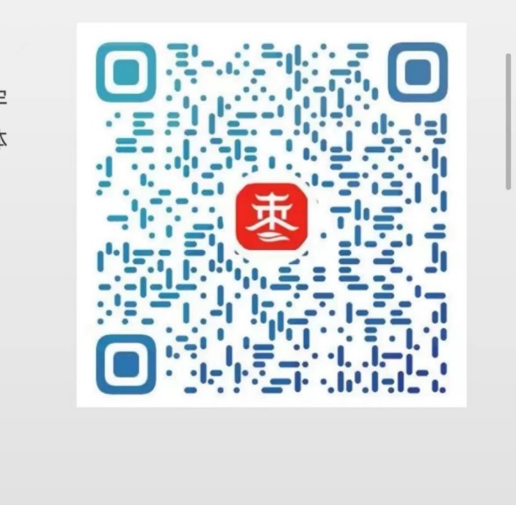
附件：
滕州市中等职业教育中心学校2022年公开招聘工作人员

面试考生健康承诺书
填报日期：2022年 月 日
面试分组： |  |  |  | 报考岗位：
健康  申明（对应项目划√） | 1.是否有中、高风险等疫情重点地区旅居史且离开上述地区已满14天但不满21天？是、否  2.居住社区21天内是否发生疫情？ 是、否  3.是否有境外旅居史且入境已满21天但不满28天？ 是、否  4.是否属于治愈出院满14天的确诊病例和无症状感染者？ 是、否
 | 5.是否考前14天内从省外发生本土疫情省份入鲁返鲁？是、否
6.是否属于确诊病例、疑似病例、无症状感染者和尚在隔离观察期的密切接触者、次密接？是、否
7.考前14天内是否有发热、咳嗽等症状未痊愈且未排除传染病及身体不适？是、否
8.是否有中、高风险等疫情重点地区旅居史且离开上述地区不满14天？是、否
9.是否有境外旅居史且入境未满21天？是、否
考生  承诺 | 本人如实填报健康申明，已提供规定期限内的核酸检测阴性证明。如因瞒报或虚假填报引起不良后果，本人愿承担相应的法律责任。
天数 | 考前14天体温 | 其他情况 |  | 天数 | 考前14天体温 | 其他情况
01 |  |  |  | 08
02 |  |  |  | 09
03 |  |  |  | 10
04 |  |  |  | 11
05 |  |  |  | 12
06 |  |  |  | 13
07 |  |  |  | 14
注：“健康申明”中1-4项为“是”的，考生须携带规定的健康证明，在隔离考场考试；“健康申明”中第5项为“是”的，考生须携带规定的健康证明，在相对独立的考场考试；“健康申明”中6-9项为“是”的，不得参加考试。
考生签名：

